Федеральное государственное бюджетное образовательное учреждение высшего образования
 | «Московский государственный технический университет  имени Н.Э. Баумана»  (национальный исследовательский университет)  (МГТУ им. Н.Э. Баумана)

ФАКУЛЬТЕТ ____ИНФОРМАТИКА И СИСТЕМЫ УПРАВЛЕНИЯ________
КАФЕДРА ______Компьютерные Системы и сети (ИУ6)___________

Отчет
по лабораторной работе № 3
Название лабораторной работы: Программирование функций
Дисциплина: Объектно-ориентированное программирование

Студент гр. ИУ6-21Б __________________ М. С. Давыдов
(Подпись, дата) (И.О. Фамилия)

Преподаватель __________________ О. А. Веселовская
(Подпись, дата) (И.О. Фамилия)

Москва, 2022
Задание: существует гипотеза Симона о факториале. Она гласит, что существует 4 факториала, которые представимы в виде произведения трех последовательных чисел. Например: 4!=2*3*4. Написать программу, определяющую подобные факториалы, и подсчитать их действительное количество. Вывести на печать результаты расчетов.

Проект программы:

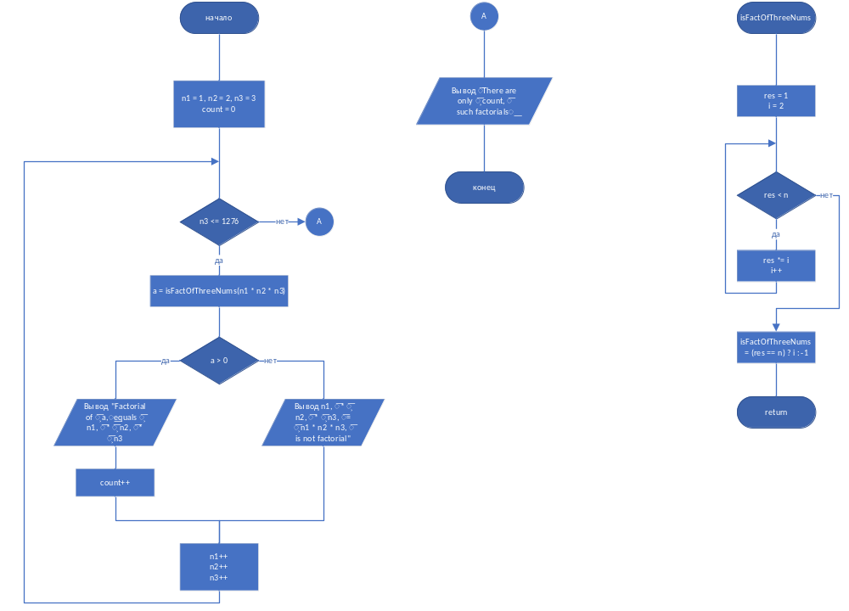

Текст программы:

#include <stdio.h>
#include <climits>

using namespace std;

int isFactOfThreeNums(int n)
{
int res = 1;
int i = 2;
for( ; res < n; i++)
res *= i;
return (res == n) ? (i – 1) : -1;
}

int main()
{
int n1 = 1, n2 = 2, n3 = 3;
int count = 0;

while (n3 <= 1276)
{
int a = isFactOfThreeNums(n1 * n2 * n3);
if (a > 0)
{
printf("Factorial of %d equals %d * %d * %d\n", a, n1, n2, n3);
count++;
}
else
printf("%d * %d * %d = %d is not factorial\n", n1, n2, n3, n1 * n2 * n3);

n1++;
n2++;
n3++;

}

printf("There are only %d such factorials\n", count);

return 0;
}

Пример работы программы:

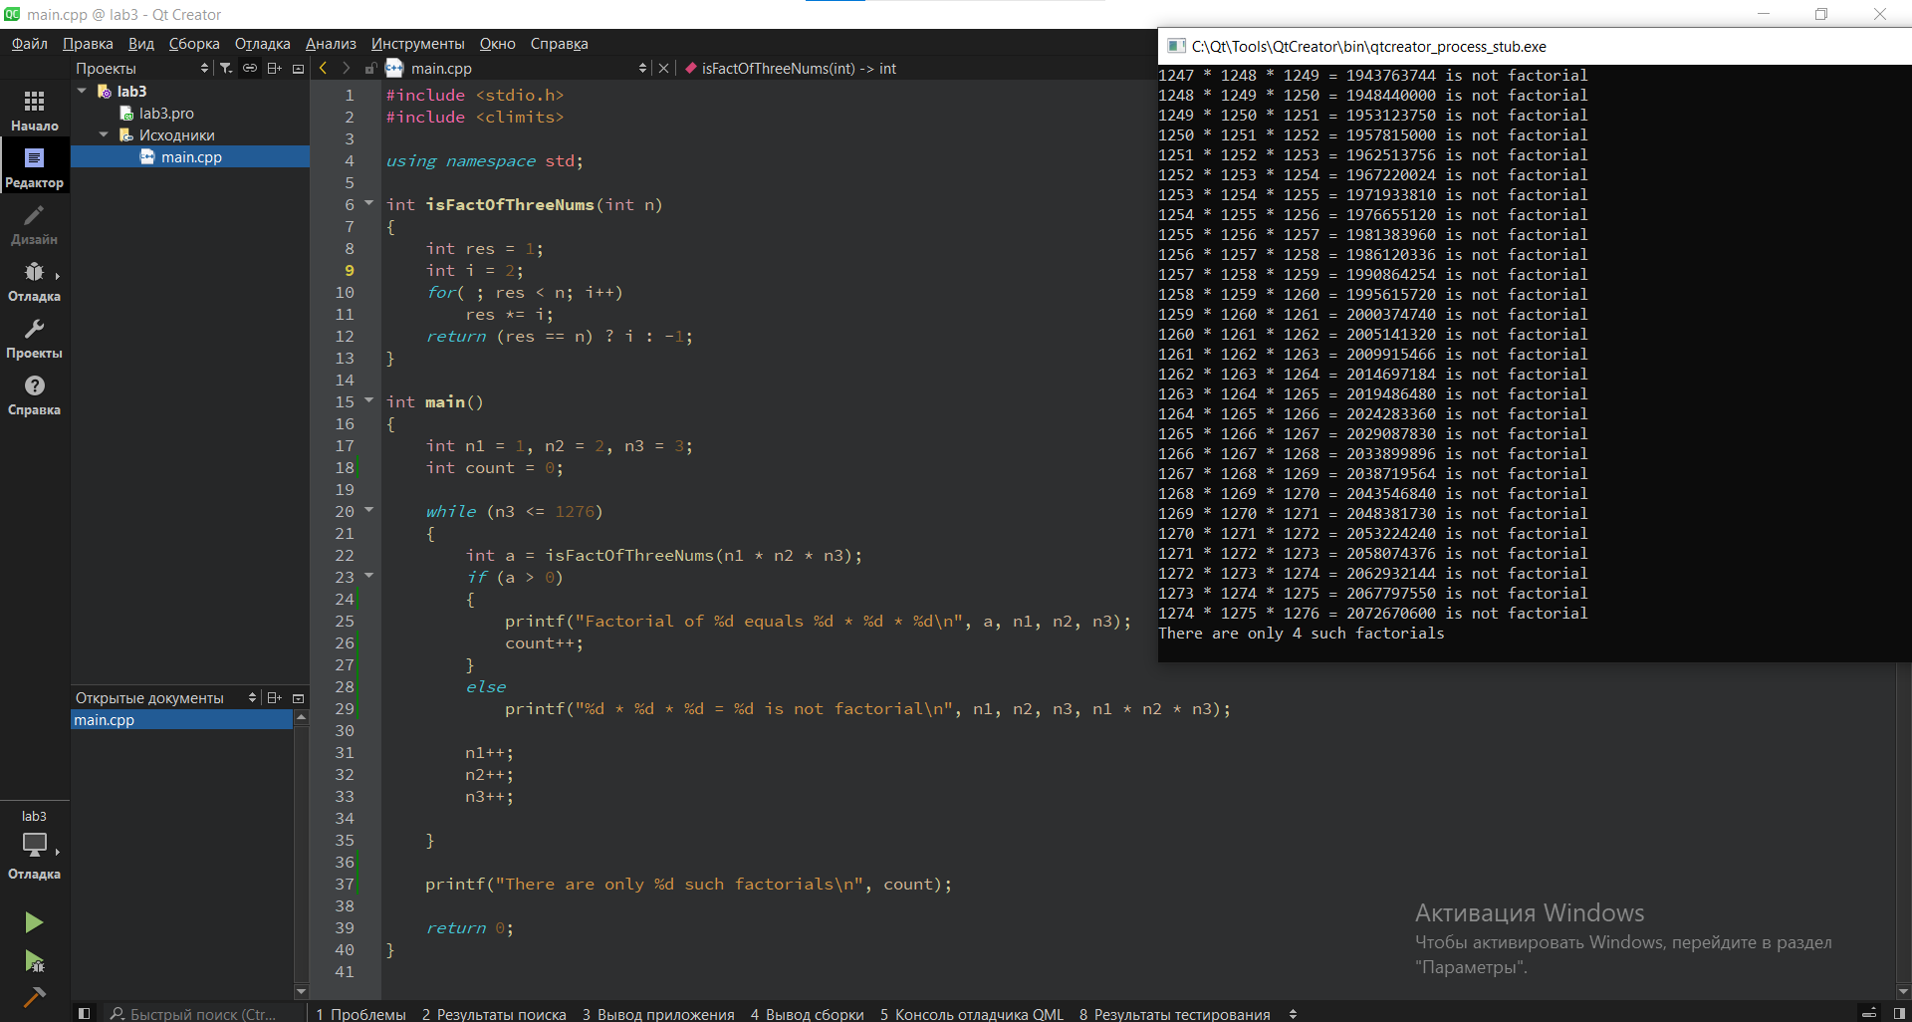

Вывод: среди произведений трех последовательных чисел до 1274 * 1275 * 1276 только четыре произвдения являются факториалом некоторого числа, а именно:
3! = 1 * 2 * 3
4! = 2 * 3 * 4
5! = 4 * 5 * 6
6! = 8 * 9 * 10

